### 人力资源管理系统项目介绍

目录

一、系统功能介绍 1

1）员工管理模块 1

2）部门管理模块 6

3）系统用户权限管理 7

二、系统架构介绍 8

三、系统代码简介 8

#### 系统功能介绍

系统由两大部分组成，第一部分是系统主体，包括了系统的绝大多数功能，访问地址为：http://ip:port/hr_sys，第二部分为系统的后台管理部分，即Django自带的admin系统，在此项目中的主要作用是扩展系统功能菜单以及数据调试。这两部分的root用户名及密码均为why 111111。系统用户可以在第一部分的用户管理模块内添加及修改。

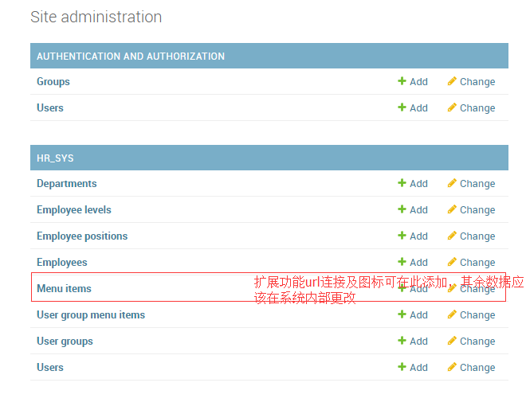

图1. 添加扩展功能

##### 1）员工管理模块

1、概览页面

此页面的主要功能是展示整个公司的职员整体统计信息，包括职员总人数、主管总人数、各部门统计信息以及近期的考勤晋升记录等。

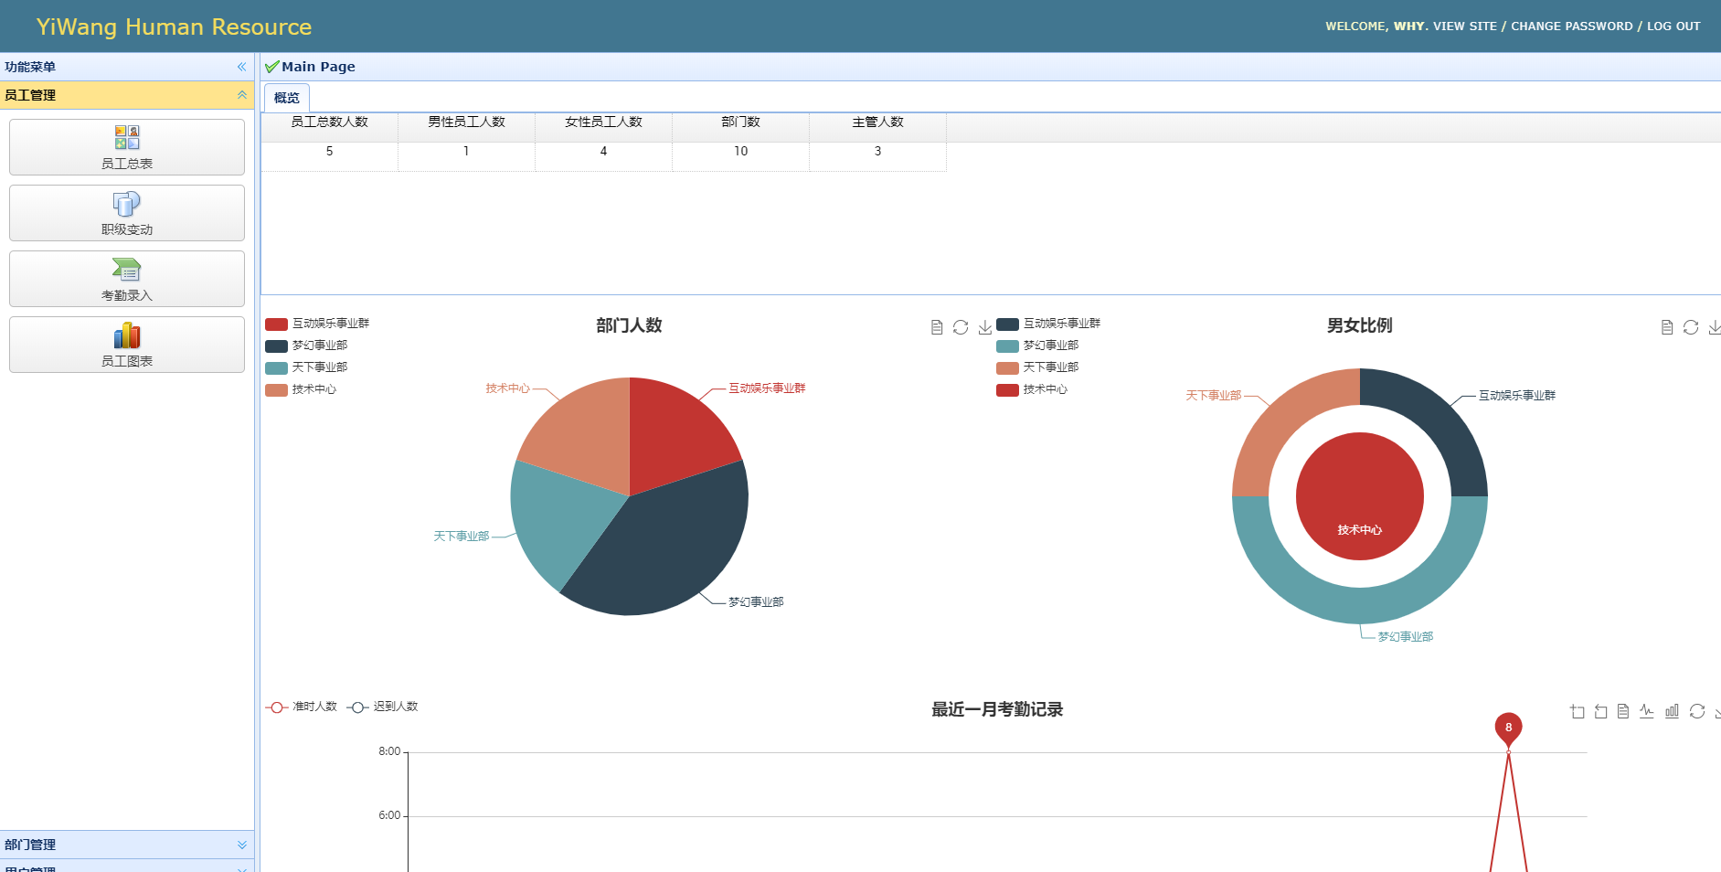

图2. 公司员工信息统计

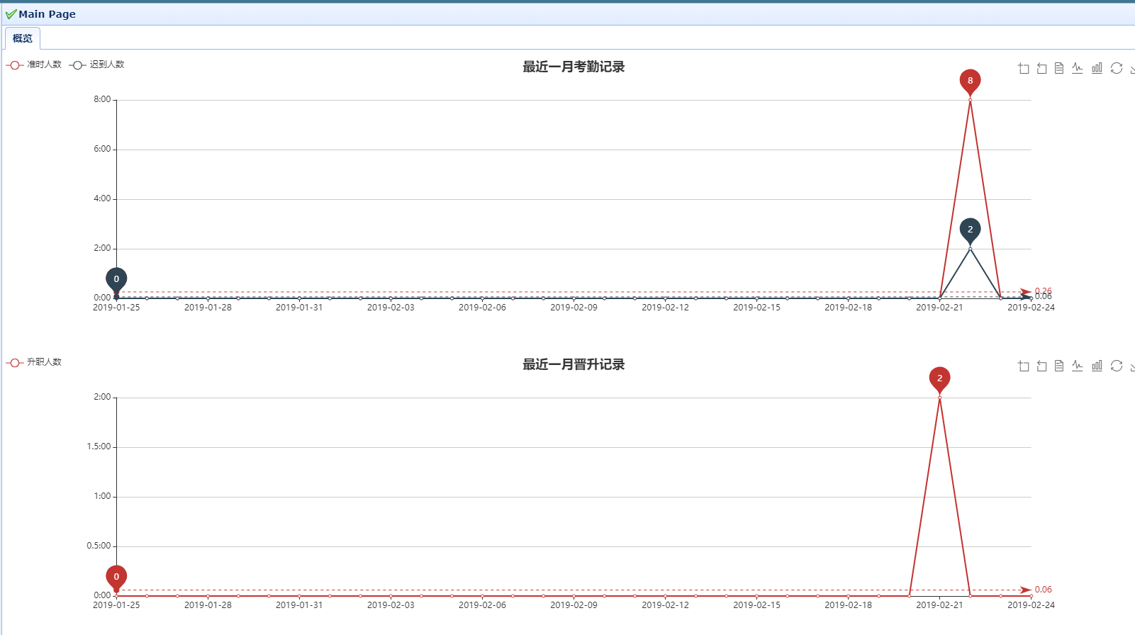

图3. 考勤和晋升记录

2、员工总表

此页面提供员工信息录入、修改、删除和查询操作。其中修改、删除操作需要事先选中指定员工才能进行后续操作。若添加员工时未给员工指定主管，那么默认主管为所在部门的经理，若需要修改可在基础信息修改对话框内完成操作。

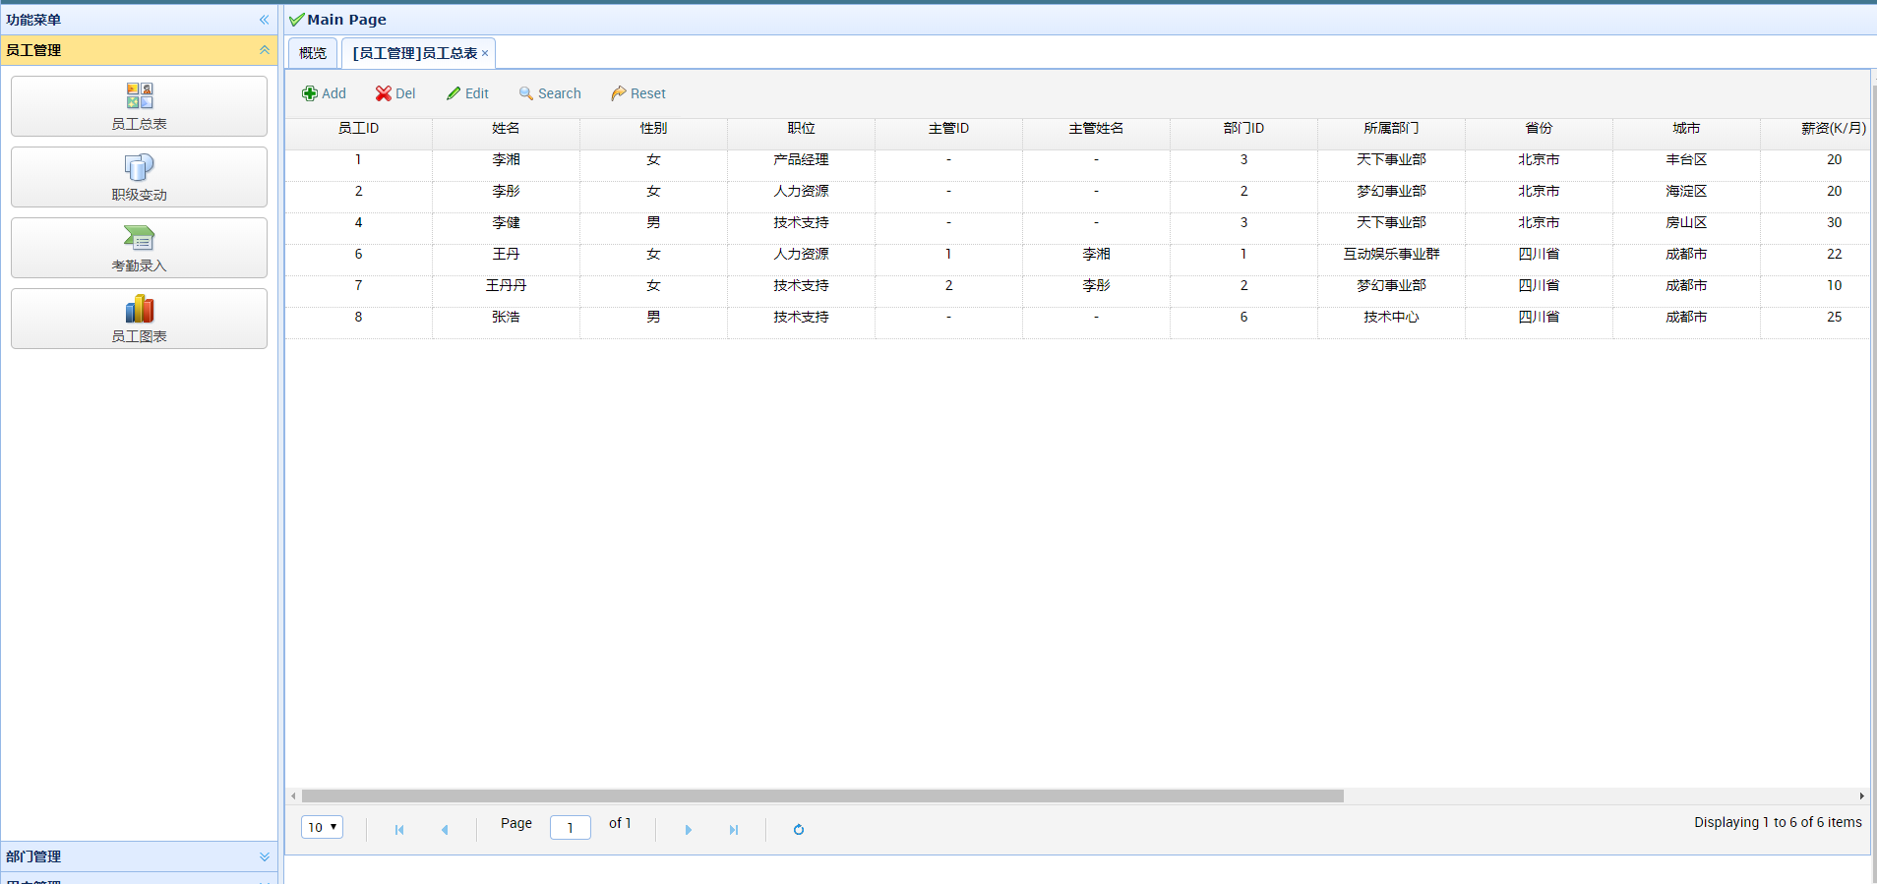

图4. 员工总表

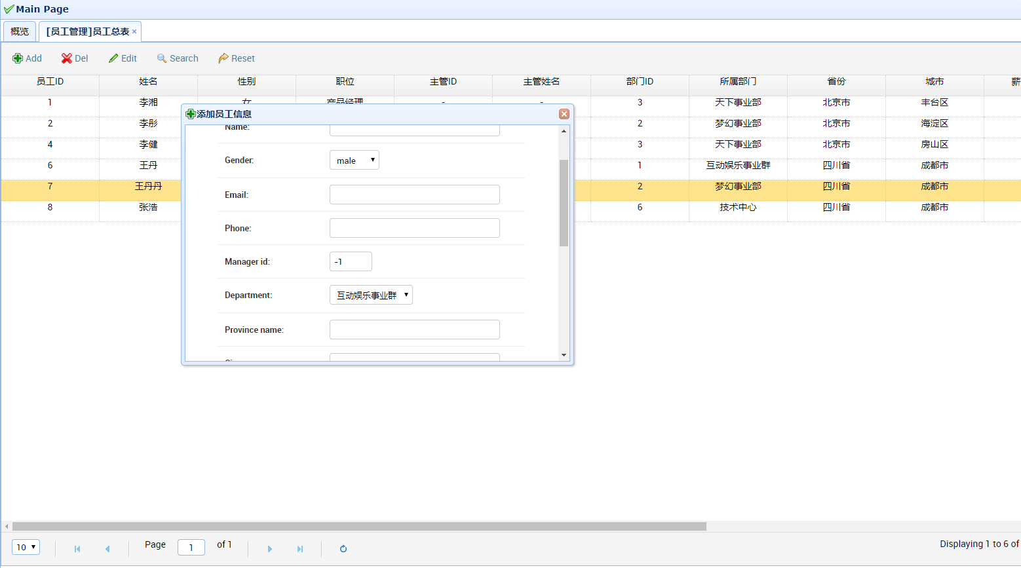

图5. 添加新员工

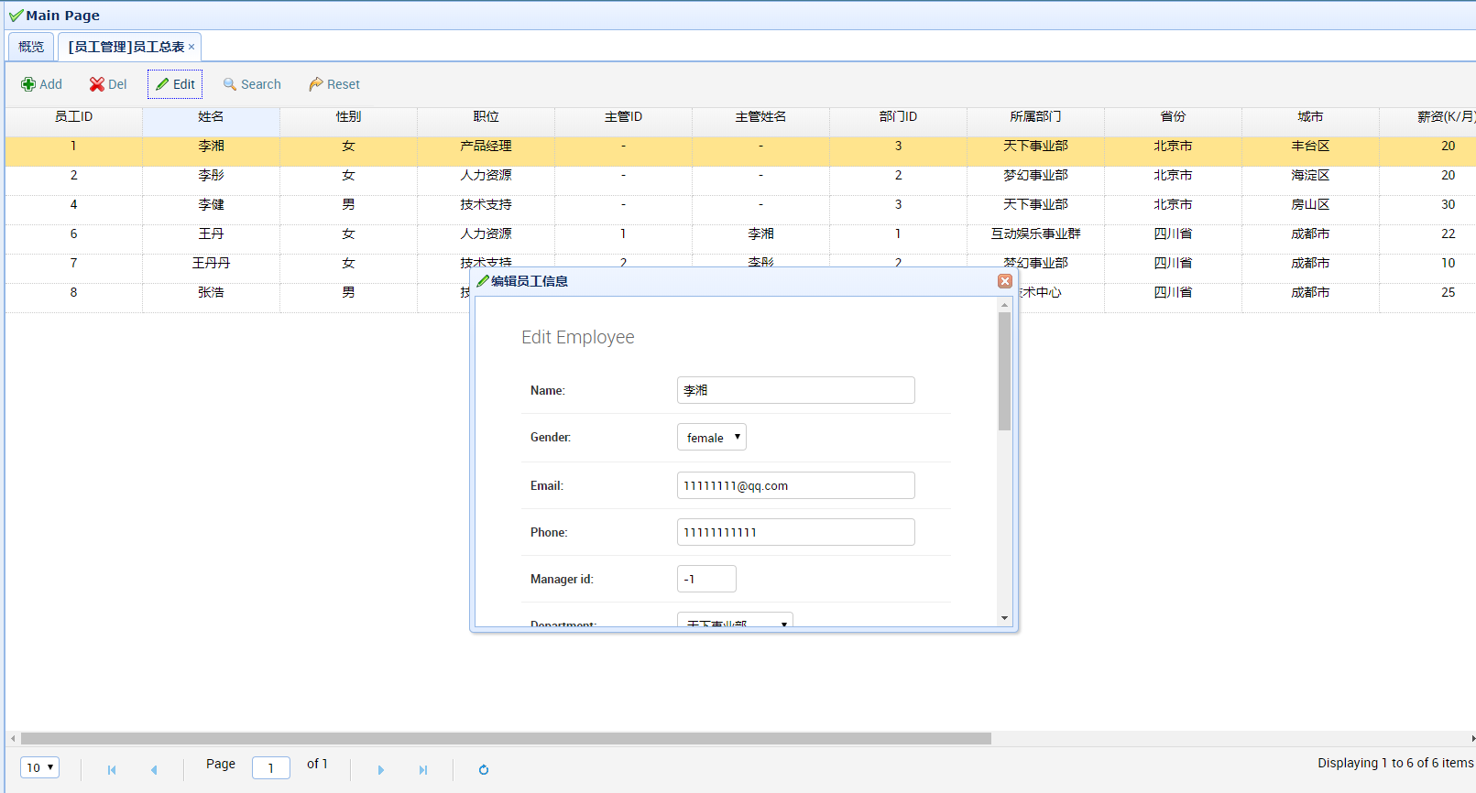

图6. 修改员工信息

3）职级变动

此部分提供员工的职级变动操作，可为员工升职或降职，并且所有操作历史将会被记录下来。

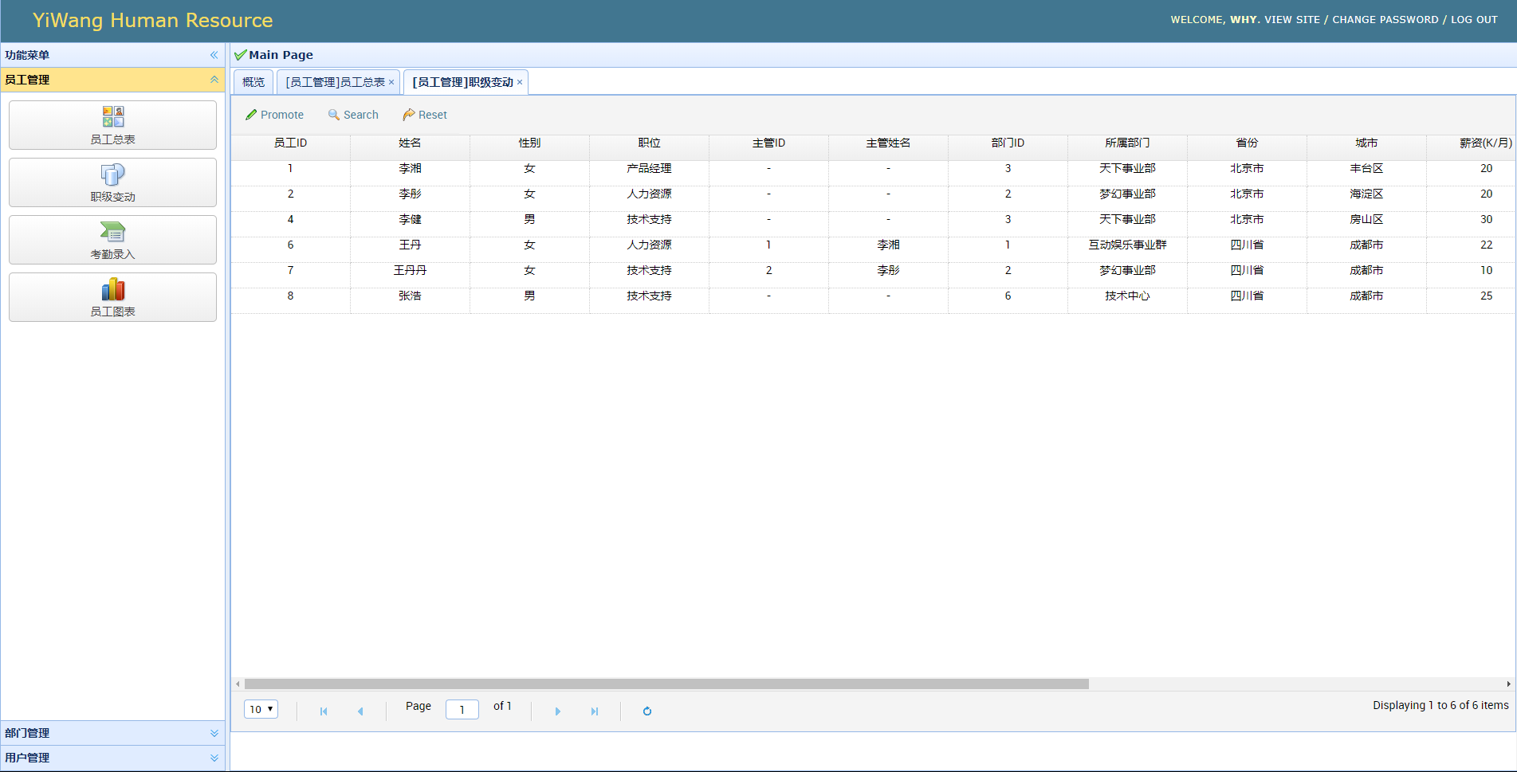

图7. 职级变动

4）员工图表

在此页面中可以查询员工的个人信息，包括晋升记录以及考勤记录。

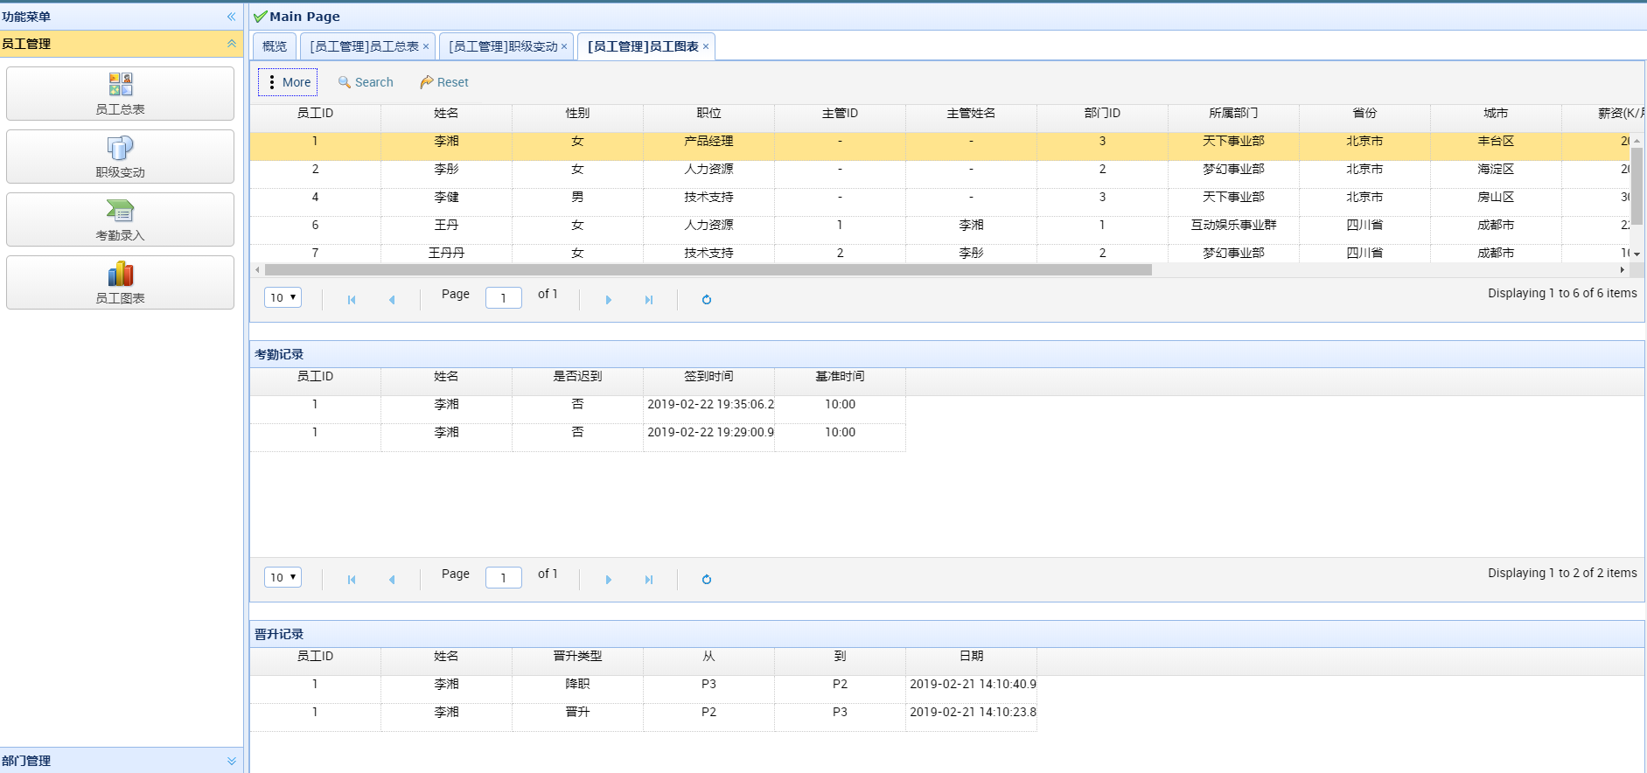

图8. 员工图表1

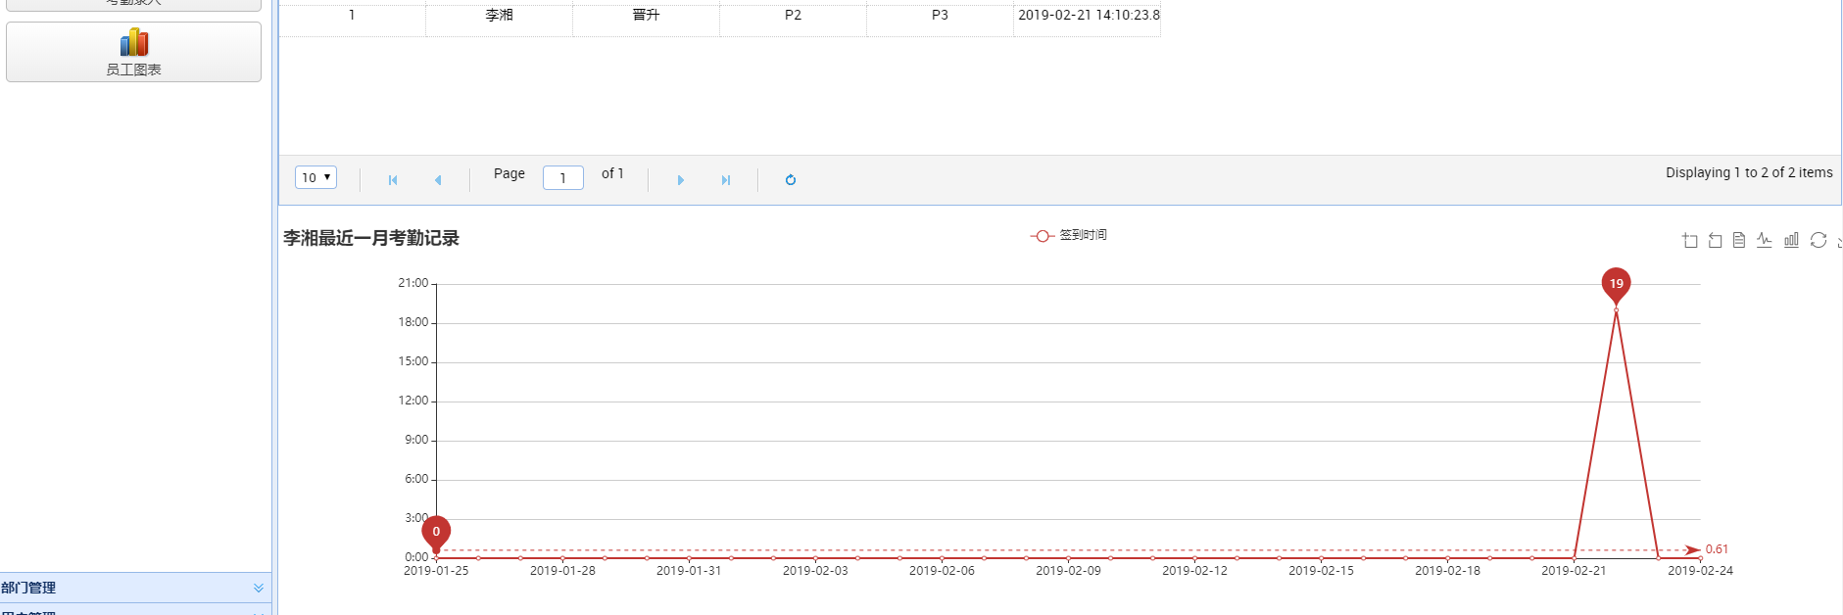

图9. 员工图表2

5）考勤录入

提供员工的考勤录入功能。操作步骤为：1、下载考勤表，2、按照格式要求填写考勤表，3、上传考勤表，如若格式有误，会提示错误并要求重新上传，4、核对考勤信息并确认提交

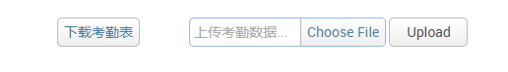

图10. 下载考勤表，填写后上传

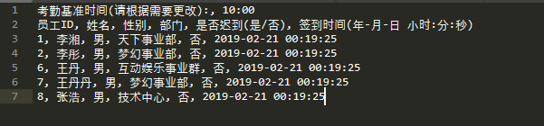

图11. 考勤表内容，csv格式

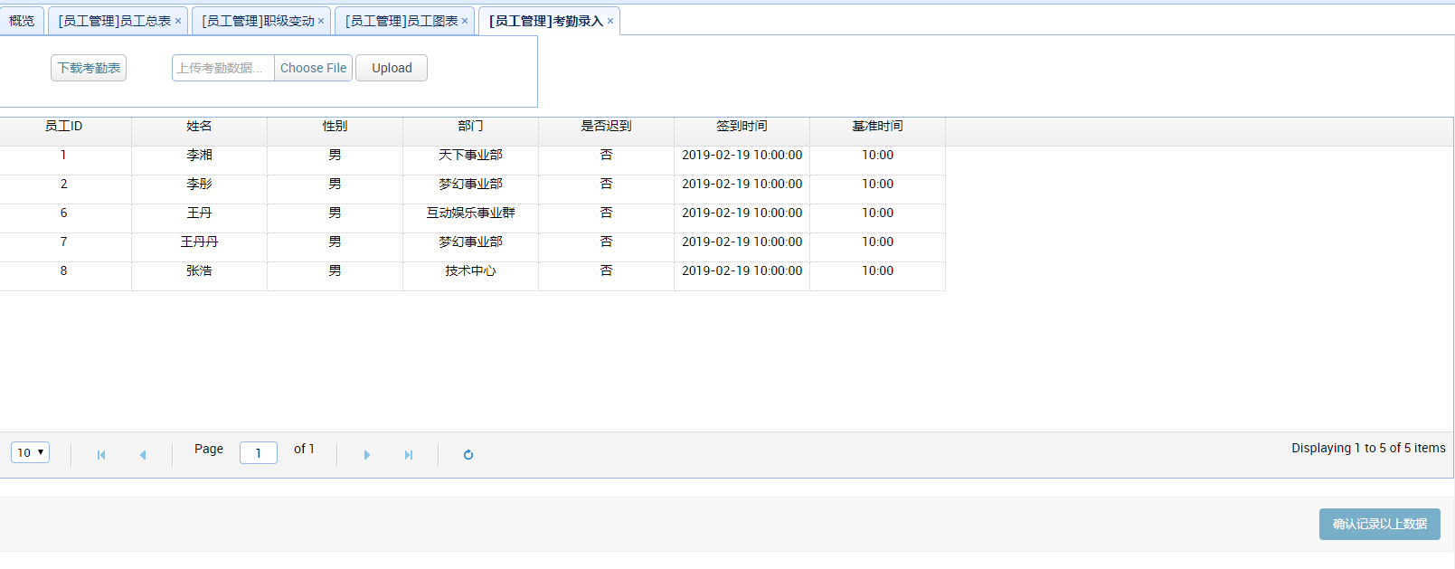

图12. 上传后核对信息是否正确

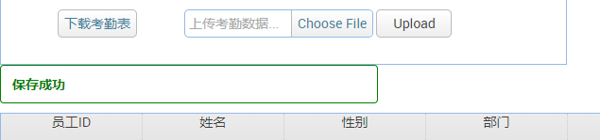

图13. 核对完成后提交

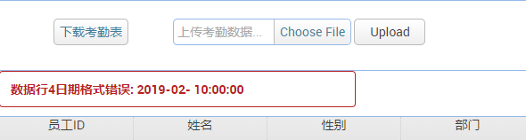

图14. 格式不对会有错误提示

##### 2）部门管理模块

1、部门列表

可以在此页面中完成查看部门树状层级图以及添加新部门的操作。添加新部门时需要指定所属父部门编号，如果是最上层部门，父部门编号填写-1即可。双击树状图任一部门节点即可修改部门名称。

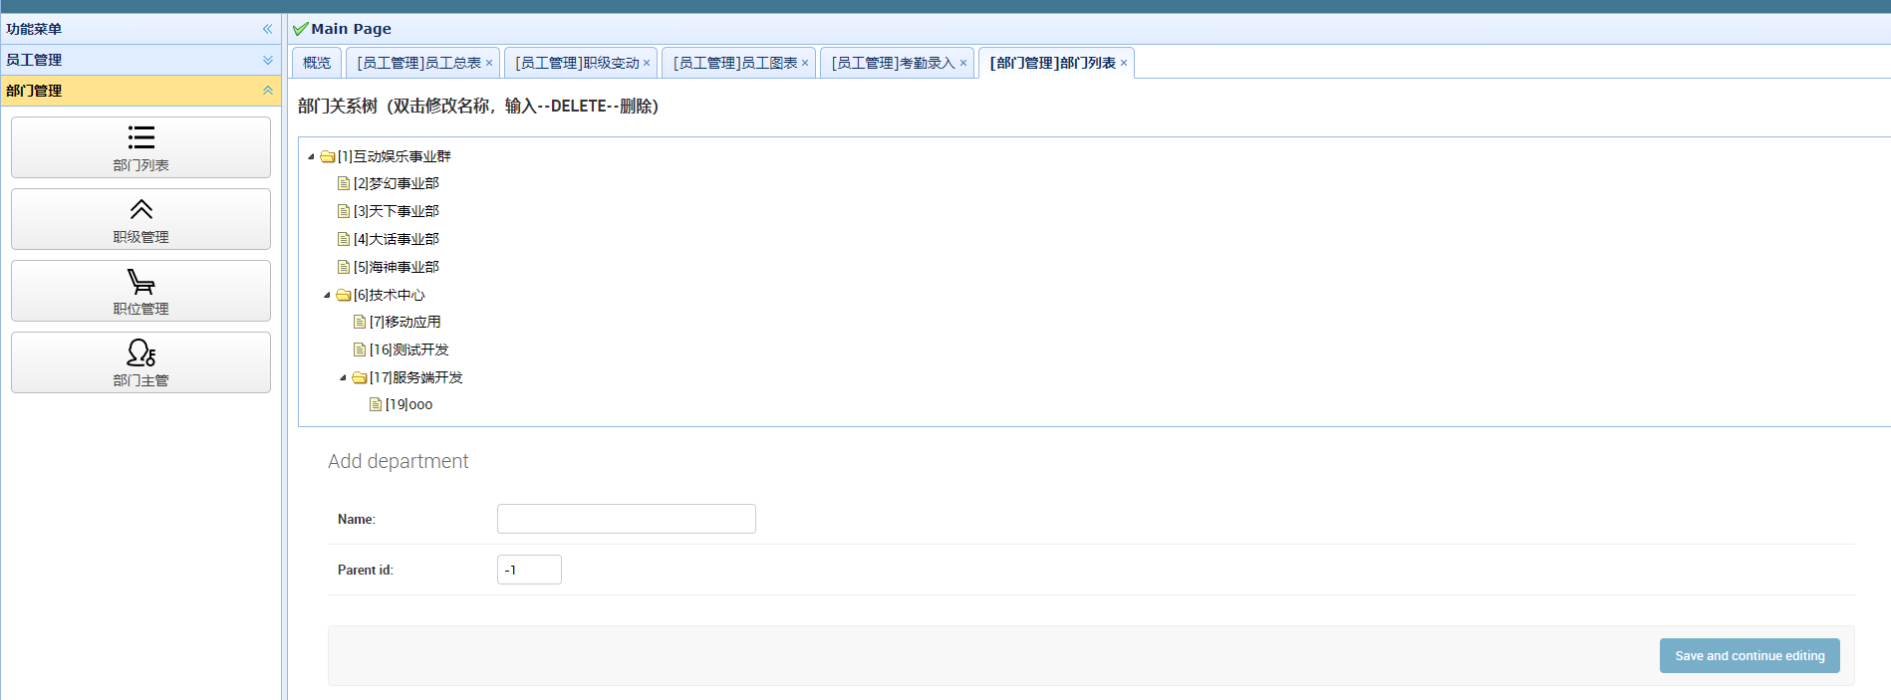

图15. 部门列表

2、部门主管

可以在此页面中修改每个部门的主管。

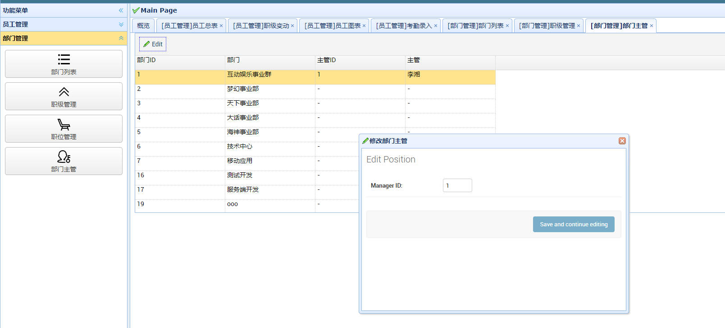

图16. 部门主管

3、职级管理

此页面可以用于添加和修改公司晋升体系。

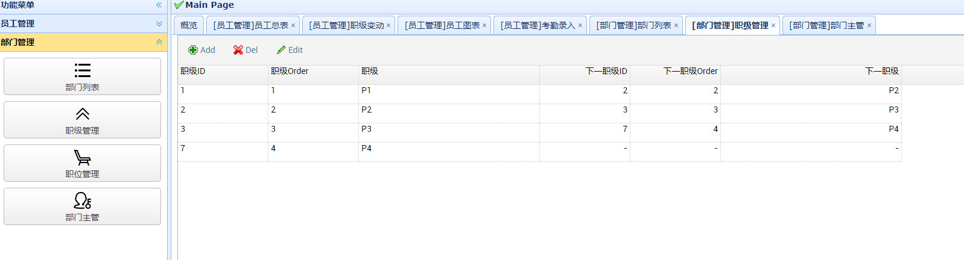

图17. 职级管理

4、职位管理

此页面用于管理公司所有的职位。

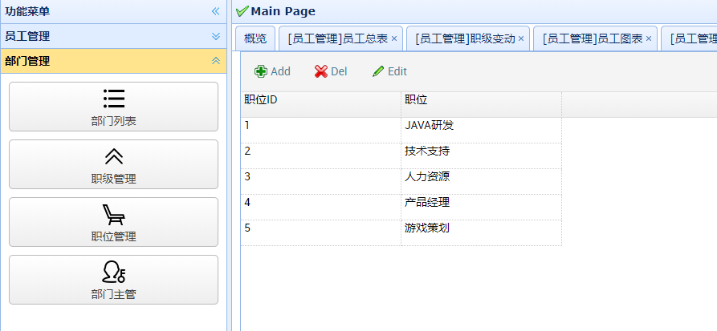

图18. 职位管理

##### 3）系统用户权限管理

此模块的主要作用是管理系统的用户、用户组以及用户组的权限。用户的权限取决于其所在的用户组的权限。

1）录入用户

在此页面中完成系统新用户添加以及用户信息删除修改操作。

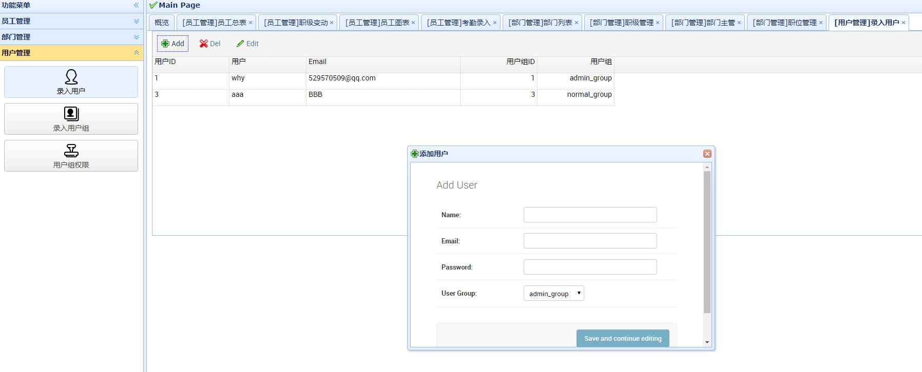

图19. 系统用户录入

2）录入用户组

此页面用于完成新用户组的录入以及用户组编辑操作。

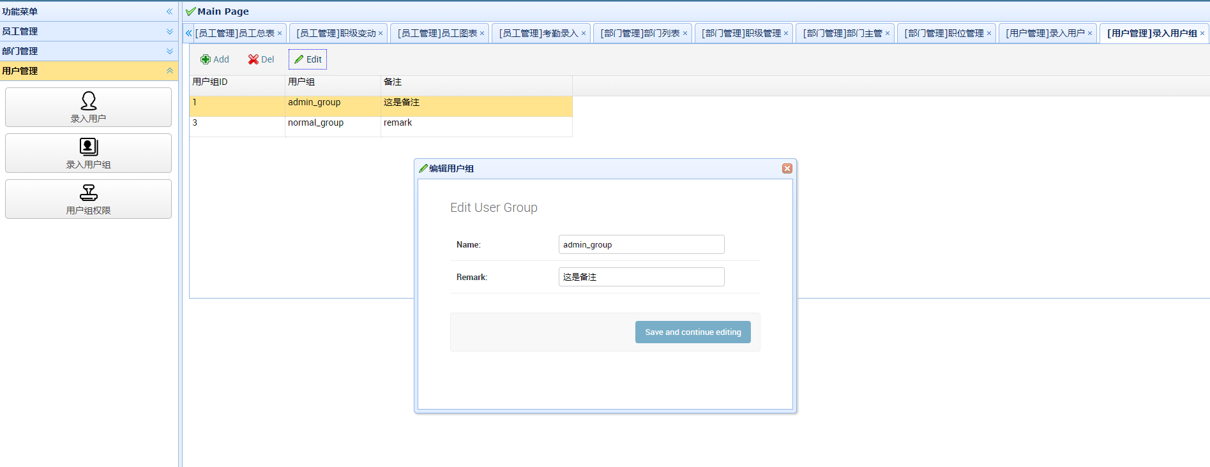

图20. 系统用户组录入

3）用户组权限

用于管理每个用户组的权限。

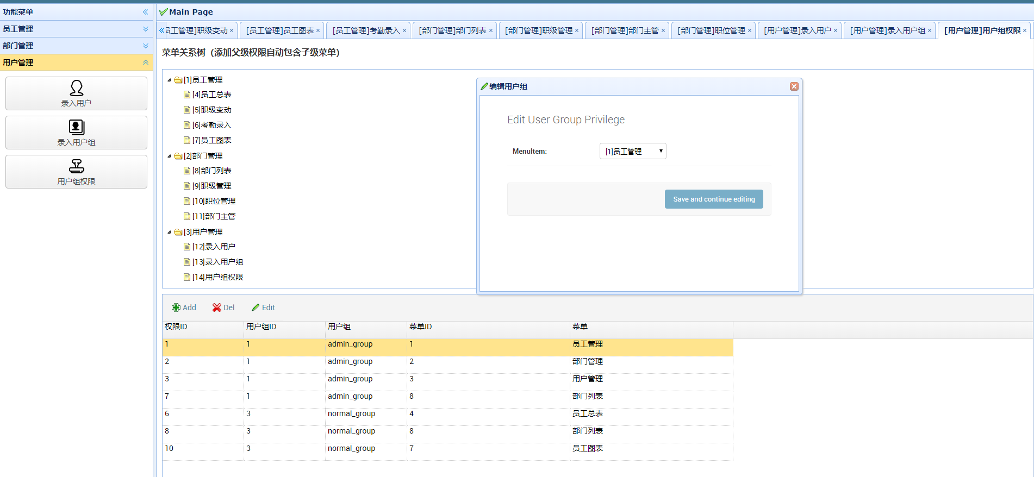

图21. 系统用户组权限管理

#### 二、系统架构介绍

系统采用Django框架开发完成，使用了Mysql数据库。必要时可以使用Redis替换Django默认的Session存储机制。网络上采用Nginx作为反向代理，并使用uwsgi作为web服务器。

系统设计层面采用main_frame框架页与其他view单页组合的方式，框架页完成菜单管理、功能页跳转，view单页完成具体的业务功能，使各个不同的业务功能完成代码和逻辑分离。

#### 三、系统代码简介

系统代码结构如图22所示：

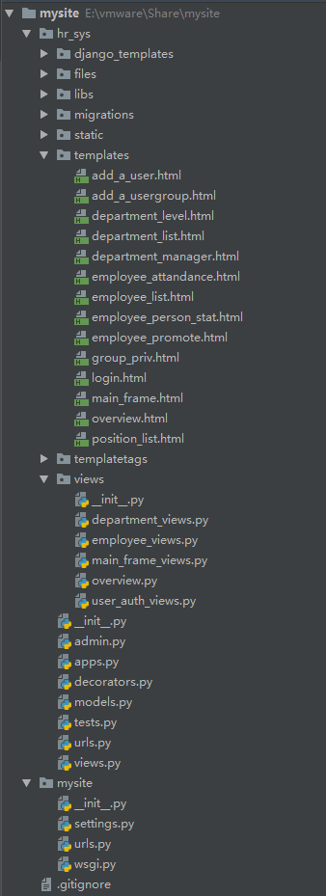

图22. 代码结构

/files目录暂存上传的文件，使用后删除

/libs包括辅助性的代码

/static包括js、css以及一些常用图标

/templates存放系统的模板文件

/templatetags存放自定义的模板标签

/views存放业务逻辑代码,文件命名与系统对应功能一致

系统目前共包含11个数据表：1、系统用户表，2、系统用户组表，3、用户组权限表，4、系统功能表，5、员工基础信息表，6、公司部门表，7、公司职位表，8、晋升职级表，9、晋升记录表，10、考勤记录表，11、K-V杂项记录表。具体结构如下：

系统权限部分：

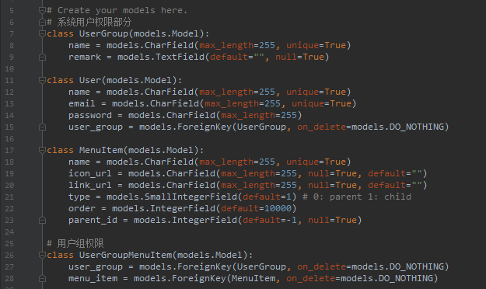

员工管理部分：

